认证审核报告审批页
项目编号 | 0071-2017
受审核方名称 | 河南中正石油起重机械有限公司
注册地址 | 长垣县总管工业区
经营地址 | 河南省新乡市长垣县总管工业区
审核类型 | MMS：监督第4次
认证范围 | MMS:石油钻采专用设备及配件、石油固控设备、起重机械设备及配件、起重吊具、泵配件、电力设备配件、电气设备配件、油田工具及试采工具、油田用废水处理设备、板房的生产和销售。
服务认证等级（适用时） | □十星级□九星级 □八星级 □七星级 □六星级  □五星级 □四星级 □三星级 □达标级
评审人员签字 | 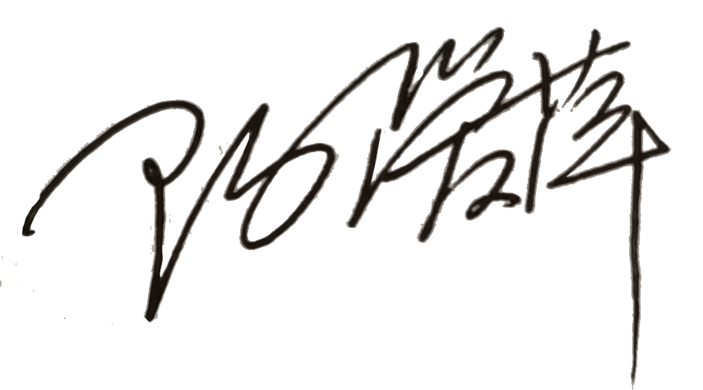
认证决定结论 | ■案卷符合要求，可以认证注册/保持  □案卷不符合要求，不可以认证注册/保持
认证决定人员签字 |  | 日期 | 2021-09-01
机构总经理审批意见 | ■认证流程符合要求，可以认证注册/保持  □认证流程不符合要求，不可以认证注册/保持
总经理签字 | 

